«Утверждаю» «Согласованно»
и. о. директора школы Зам. директора по УВР
________ Б. Бакишев __________
«__» _________ 2021 г. «__» _________ 2021 г.

Календарно-тематическое планирование осенних каникул
Дата | Направления мероприятий | Тема мероприятий
1.11 | «Эрудит-Тир» | Онлайн игра – «Что? Где? Когда?
2.11 | «Осенний РазГуляй» | Модный показ осенних коллекции
3.11 | День кино «Фильм! Фильм! Фильм!» | Коллективный просмотр фильмов
4.11 | «Хогвартс!» | Мир оживших предметов (квест юных фокусников и иллюзионистов)
5.11 | Важные навыки | Акция «10 тысяч шагов к жизни» (профилактика туберкулеза острых респираторных заболеваний)
6.11 | «PROF: цифровой мир» | Диспут «+ и – сетевых игр
7.11 | День семейных увлечений | Семейный флешмоб «Читаем, играем, собираем …»

Классный руководитель: Ризина Д. К.

2021-2022 учебный год

Онлайн игра – «Что? Где? Когда?»
- Цели и задачи.
Игра направлена на выявление, поддержку и развитие интеллектуального и творческого потенциала учащихся общеобразовательной организации, а также выявление и поддержка талантливых обучающихся.
Задачами конкурса являются:
- создание условий для формирования интереса к познавательной, творческой, экспериментально-исследовательской, интеллектуальной деятельности учащихся;
- активизация новых форм работы с учащимися, направленных на развитие интеллектуальных и творческих способностей учащихся;
- популяризация интеллектуальных игр среди школьников;
- Участники Игры.
- Участниками Игры являются учащиеся 5 классов.

- Порядок проведения игры.
- Играют одновременно все учвщиеся.
- Учитель скидывает вопросы.
- По сигналу начинается отчет времени для нахождения ответа вопроса.
- Ответы скидывают классному руководителю.
- После проверки учитель отправляет правильные ответы
- Подсчет баллов.
- Каждый правильный ответ оценивается в один балл.
- Результаты интеллектуальной игры отправляются в группу.
- Правила поведения во время игры.
Участникам игры разрешено:
- Использовать для записей свои листы, тетради, блокноты и т.д.
Участникам запрещается:
- Использовать справочный материал.

Вопросы
Что?Где?Когда?
Игра для 5-х классов.

1. Государственные символы Республики Казахстан.
2. Имя сакской царицы.
3. Древний праздник кочевников
4. Три великих бия Казахстана
5. Автор «Слов назидания» или «Книги слов».
6. Состязание акынов.
7.Символ Наурыза.
8. Народный певец-импровизатор.
9. Автор эпопеи «Путь Абая».
10. Первый летчик-космонавт Республики Казахстан.
11. Основатели Казахского ханства
12. Священная книга мусульман
13. Знаменитые батыры
14. Национальный напиток
15. День Конституции Республики Казахстан
16. Создатель кобыза, сказитель, композитор
17. Праздник единства народов Казахстана
18. Как будет по-казахски «герб»
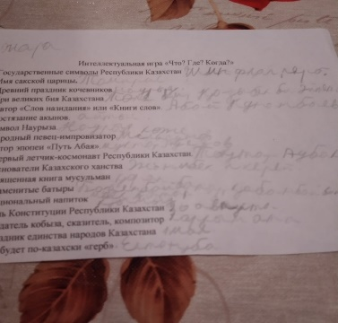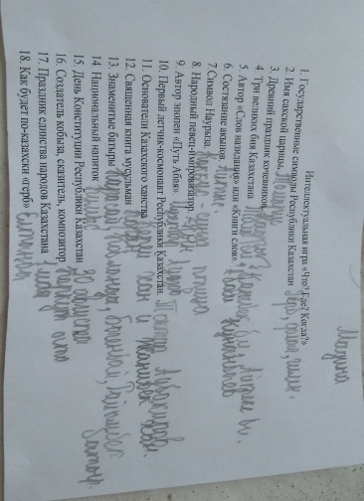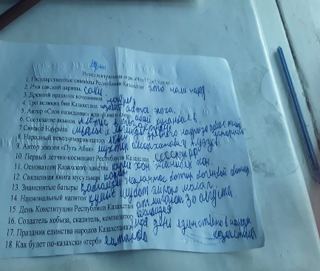
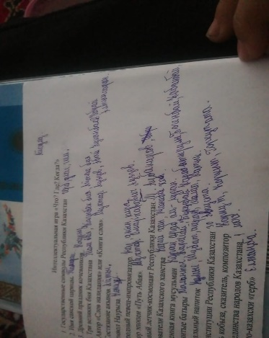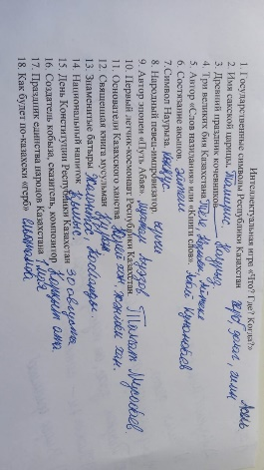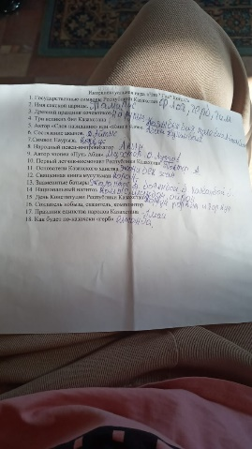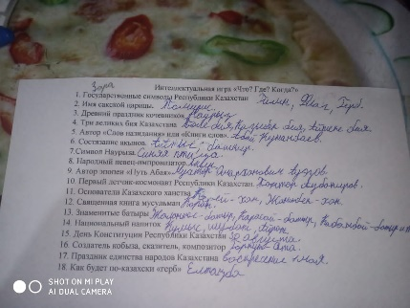

Развлекательное мероприятие «Модный показ осенних коллекции»

Цель: Создать положительный эмоциональный настрой, развивать эстетический вкус, умение красиво одеваться, комбинируя различные элементы одежды. , помочь преодолеть стеснение неуверенным в себе детям.
Задача: Продемонстрировать наряды на холодную и теплую погоду осени.

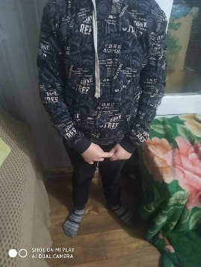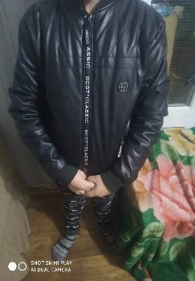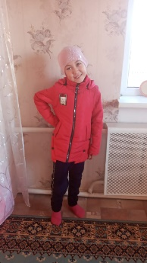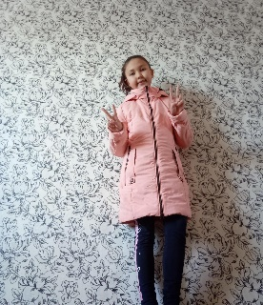

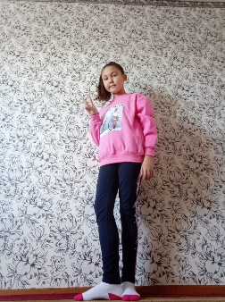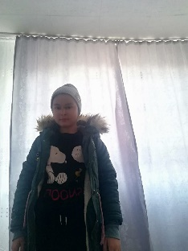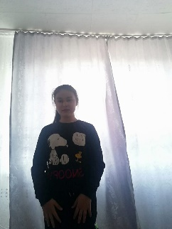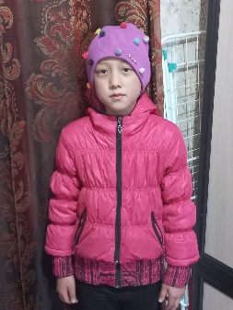
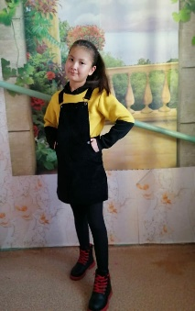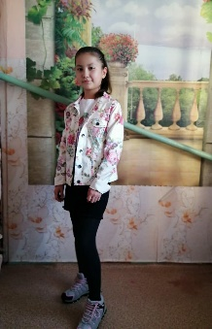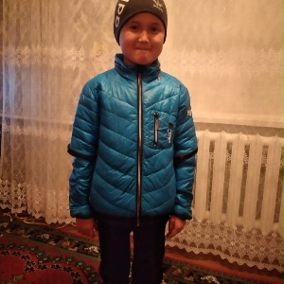

Коллективный просмотр и обсуждение ильмов.
Цель: запуск социального самоопределения подростка и подготовка его к самостоятельному социальному действию.
Предметом рассмотрения являются фрагменты и ситуации социальной реальности. Очевидно, что самоопределение пойдет тем успешнее, чем более конкретными, близкими иинтересными будут эти фрагменты и ситуации для подростков;
формирование у школьников способности и готовности к социально преобразующей добровольческой деятельности (социальному творчеству).

Основные цели обсуждения фильмов в группе:
• Эмоциональное отреагирование участниками актуальных на данный момент жизни чувств и переживаний.
• Осознание и переосмысление своих целей и потребностей, действий, чувств, важных для построения собственной жизни.
• Развитие способности анализировать ситуации и быть честными перед самими собой в своих чувствах и поступках, чтобы самому управлять своей жизнью.
• Развитие способности к сопереживанию.
• Формирование позитивного мышления.
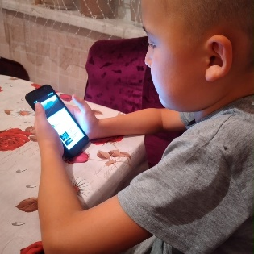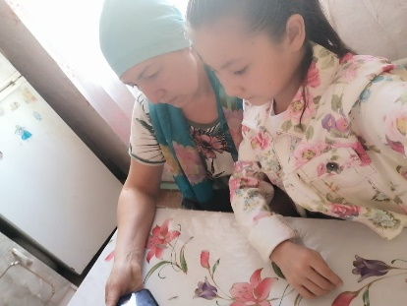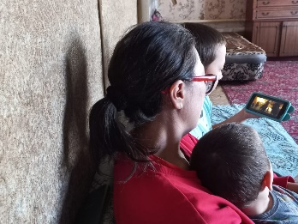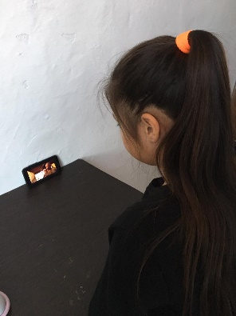
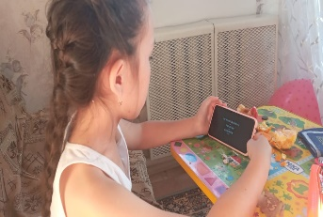

Мир оживших предметов (квест юных фокусников и иллюзионистов)
Цель: формировать творческие способности обучающихся.
Задачи:
- Обучающие:
- способствовать формированию решения фантазити;
- ответить на вопрос «Если бы этот предмет ожил, то …?!»
- Развивающие:
- развивать творческие способности обучающихся;
- развивать навыки устного смекалку, логику, память и устную речь;
- способствовать развитию интереса к научно-популярной литературе для школьников;
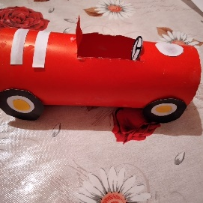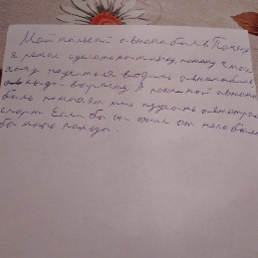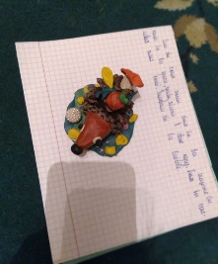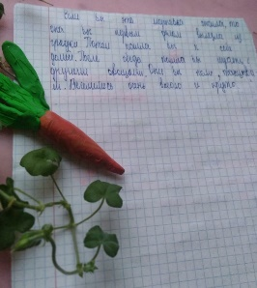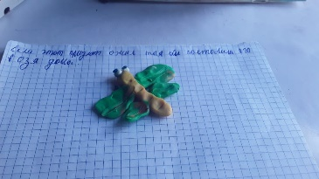
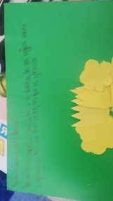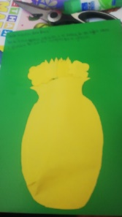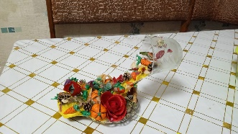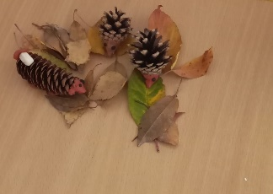

«Профилактика простудных заболеваний»
Цели: выяснить, какие меры профилактики препятствуют возникновению простудных заболеваний гриппом. Способствовать формированию и развитию знаний о вирусе, симптомах болезни и ее профилактике.
Задача: нарисовать рисунок на тему «профилактика туберкулеза острых респираторных заболеваний»

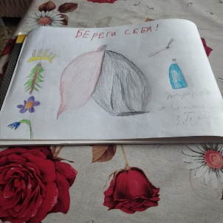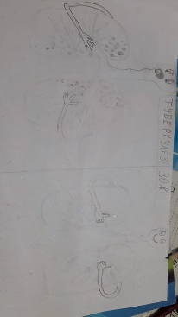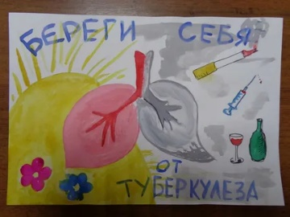
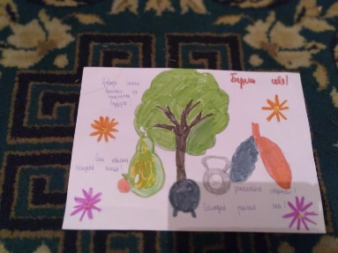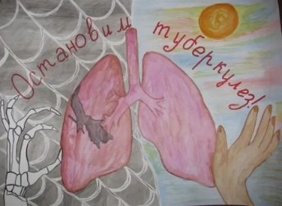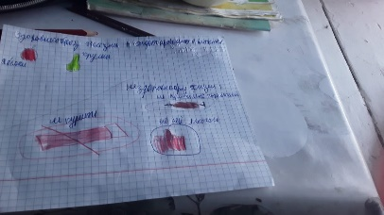

Диспут «+ и – сетевых игр»
Цель: формирование информационной культуры воспитанников, представления о «плюсах» и «минусах» Интернета на основе игрового диспута.

Задачи:
- дать детям знания о локальной сети Интернет, учить рассуждать по теме “Интернет: друг или враг”;
- учить делать выводы о негативных и позитивных сторонах виртуальной и реальной жизни;
- обогащать словарный запас воспитанников

Вопросы:
- Ответьте, кто хотя бы один раз играл в компьютерные игры?
- Говорите ли вы с друзьями о компьютерных играх?
- Испытываете ли вы удовольствие за работой на компьютере?
- Злитесь ли вы на тех, кто отвлекает вас от компьютера?
- Приходилось ли вам обманывать близких, говоря о том, что вы искали для школы информацию, в то время когда вы просто играли или общались с друзьями?
- Случалось ли вам забывать о времени вовремя игры за компьютером?
- Откладываете ли вы важные дела ради компьютера?
- Просиживаете ли вы за компьютером допоздна?

Прочитать ответы и дать задание нарисовать плакат о + и – сетевых игр.

